Secretaria Municipal de Educação
E.M.E.B. Professor Vitoldo Alexandre Czech
Diretora: Lucélia Aparecida Gabrielli
Assessora Pedagógica: Maria Claudete T. Gervásio
Assessora Administrativa: Rosane Eva Bucco
Professor (a): Jaqueline Demartini
Disciplina: Inglês
Série/ano: 4º ano Data ...../....../.......
Aluno (a)..................................................................

ATIVIDADE DE INGLÊS - 4º ANO

Catanduvas, April 26th 2021
Today is Monday
Spelling bee - Concurso de ortografia/Soletrando
Hello students! How are you?
Esta semana iremos realizar a atividade na Apostila Aprende Brasil.
- Na página 02, observem a imagem de abertura do capítulo 1 – Spelling bee.
- Na página 03, leia e ouça o diálogo.
- Na página 04, ouça o alfabeto em inglês e pratique a pronúncia.
Veja a pronúncia abaixo:
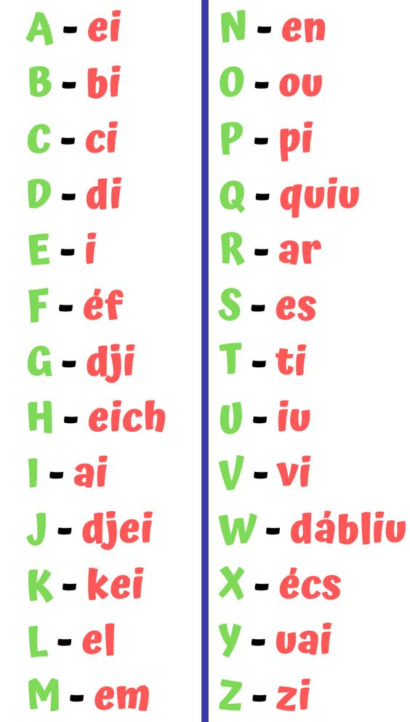
Agora, pratique o alfabeto em Inglês soletrando seu nome e sobrenome.
Ouça no Youtube a música sobre ao alfabeto.
The Alphabet Is So Much Fun: https://www.youtube.com/watch?V=kddg2m1_eue

